**新 书 推 荐**

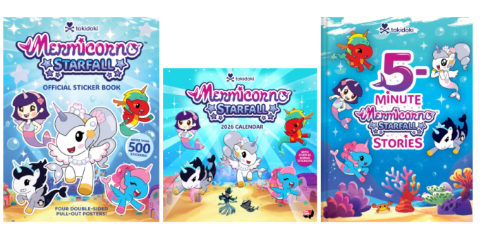**中文书名：《人鱼独角兽：星落》**

**英文书名：Mermicorno: Starfall**

**作 者：Simone Legno**

**出 版 社：Abrams**

**代理公司：Abrams/ANA**

**出版时间：2025年8月、2026年8月**

**代理地区：中国大陆、台湾**

**审读资料：电子稿**

**类 型：图像故事**

**版权已授：意大利语（TUNUÉ）**

Abrams出版社非常高兴与全球生活方式品牌Tokidoki合作，共同推出其首部重量级动画系列图书项目——《人鱼独角兽：星落》（Mermicorno: Starfall）出版计划！

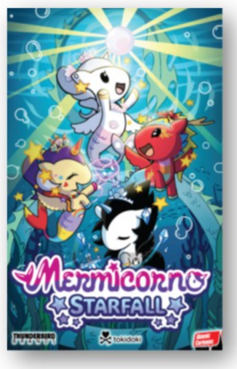

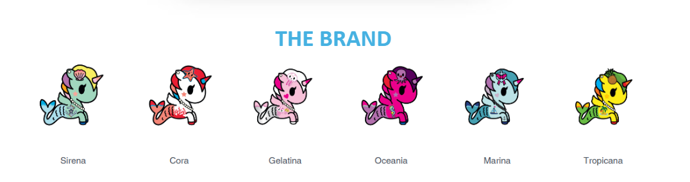

**tokidoki介绍：**

tokidoki自2005年首次亮相以来，迅速积累了大批忠实粉丝，发展成为拥有庞大产品线的潮流生活方式品牌，涵盖服饰、手袋、美妆、配饰、玩具等多个品类。

tokidoki不仅以其色彩鲜明、视觉冲击力十足的美学风格和“可爱到犯规”的角色设计著称，还因与多家全球超级品牌联名合作而声名远播，包括漫威、《花生漫画》、芭比等。

Tokidoki的创始人西蒙·来诺（Simone Legno）已与梵蒂冈合作，为2025年天主教禧年特别设计了官方吉祥物——Luce！虽然Luce并不属于《人鱼独角兽》系列的角色，但这再次展现了西蒙·来诺（Simone Legno）与Tokidoki品牌在国际舞台上的广泛影响力！

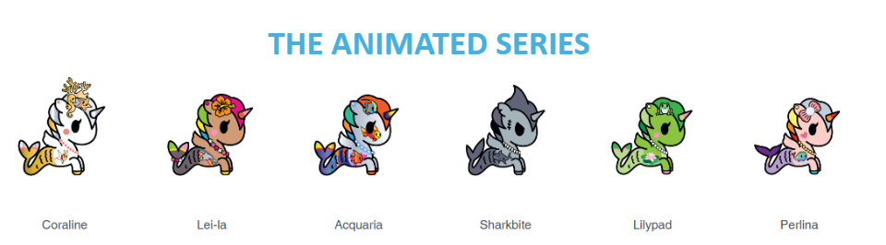

Tokidoki的下一个合作项目是与雷鸟娱乐旗下的原子卡通公司（Thunderbird Entertainment’s Atomic Cartoons）合作推出《人鱼独角马：星落》，主角正是tokidoki热门角色Mermicorno。

本系列第一季共26集，每集22分钟，已正式确认制作。前13集将于2025年1月首播；后13集将在2025年稍晚时间上线（具体日期待定）。

播出平台如下：

美国：HBO MAX、Cartoon Network、Boomerang

拉丁美洲和东南亚：Cartoon Network

欧洲、中东、非洲与东亚：发行商已确定，具体信息即将公布，敬请期待。

此外，未来还将推出与动画联动的系列内容及原创短片，登陆YouTube和TikTok平台，为粉丝带来更多精彩延伸体验！

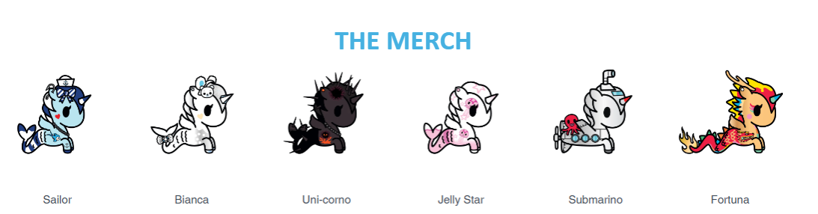

《人鱼独角兽：星落》（Mermicorno: Starfall）首波周边商品将于2025年春季限量推出，更多产品敬请期待！

全球知名玩具与授权公司Jazwares将作为本系列的全球独家商品发行商，并计划在系列上线的同时实现全球同步发行。

此外，其他tokidoki品牌产品目前已在全球范围内广泛销售。

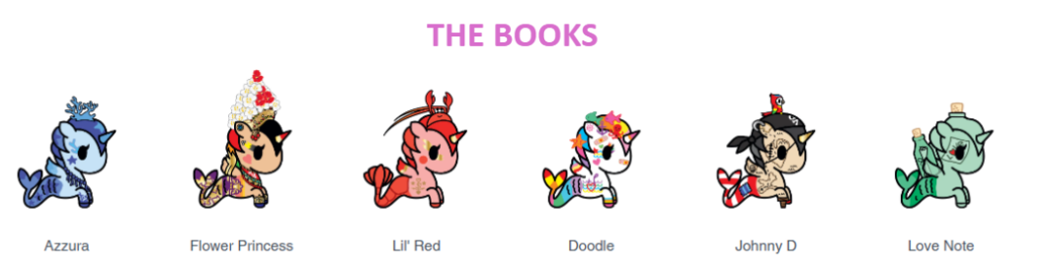

**Abrams出版计划**（具体日期可能有所调整）：

官方贴纸书：2025年5月

挂历：2025年8月、2026年8月

5分钟故事集（动画改编）：2025年10月

作者：苏蒂普塔·巴丹-夸伦（Sudipta Bardhan-Quallen）

出版材料预计在博洛尼亚书展前准备就绪

原创儿童图像小说（三册，适读年龄6-9岁）

2026年1月、2026年秋季、2027年秋季

插画师：阿格尼斯·加尔博夫斯卡（Agnes Garbowska）

出版材料预计在博洛尼亚书展后准备

原创章节书（双色插图）：2册（发布日期待定）

官方设定集（发布日期待定）

UpLifting（发布日期待定）

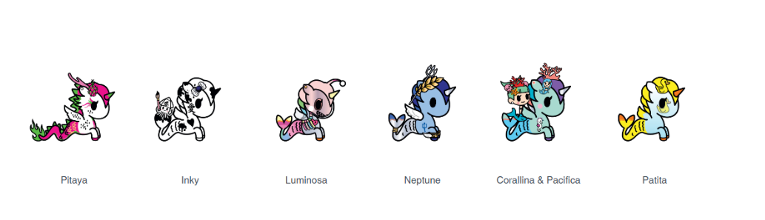

**故事背景：**

某个神奇夜晚，一群独角兽顺着一颗流星划过天际，坠入神秘的海洋，变成了半独角兽、半鱼的奇幻生物。某天，它们在追逐迁徙的海豚时，首次发现了人类世界的水面。从此，关于“人鱼独角兽”的传说便流传开来——据说，它们只会在月食时现身。

**请将反馈信息发至：版权负责人**

**Email**：[Rights@nurnberg.com.cn](mailto:Rights@nurnberg.com.cn)

安德鲁·纳伯格联合国际有限公司北京代表处

北京市海淀区中关村大街甲59号中国人民大学文化大厦1705室, 邮编：100872

电话：010-82504106, 传真：010-82504200

公司网址：[http://www.nurnberg.com.cn](http://www.nurnberg.com.cn/)

书目下载：<http://www.nurnberg.com.cn/booklist_zh/list.aspx>

书讯浏览：<http://www.nurnberg.com.cn/book/book.aspx>

视频推荐：<http://www.nurnberg.com.cn/video/video.aspx>

豆瓣小站：<http://site.douban.com/110577/>

新浪微博：[安德鲁纳伯格公司的微博_微博 (weibo.com)](https://weibo.com/1877653117/profile?topnav=1&wvr=6)

微信订阅号：安德鲁纳伯格联合国际北京代表处